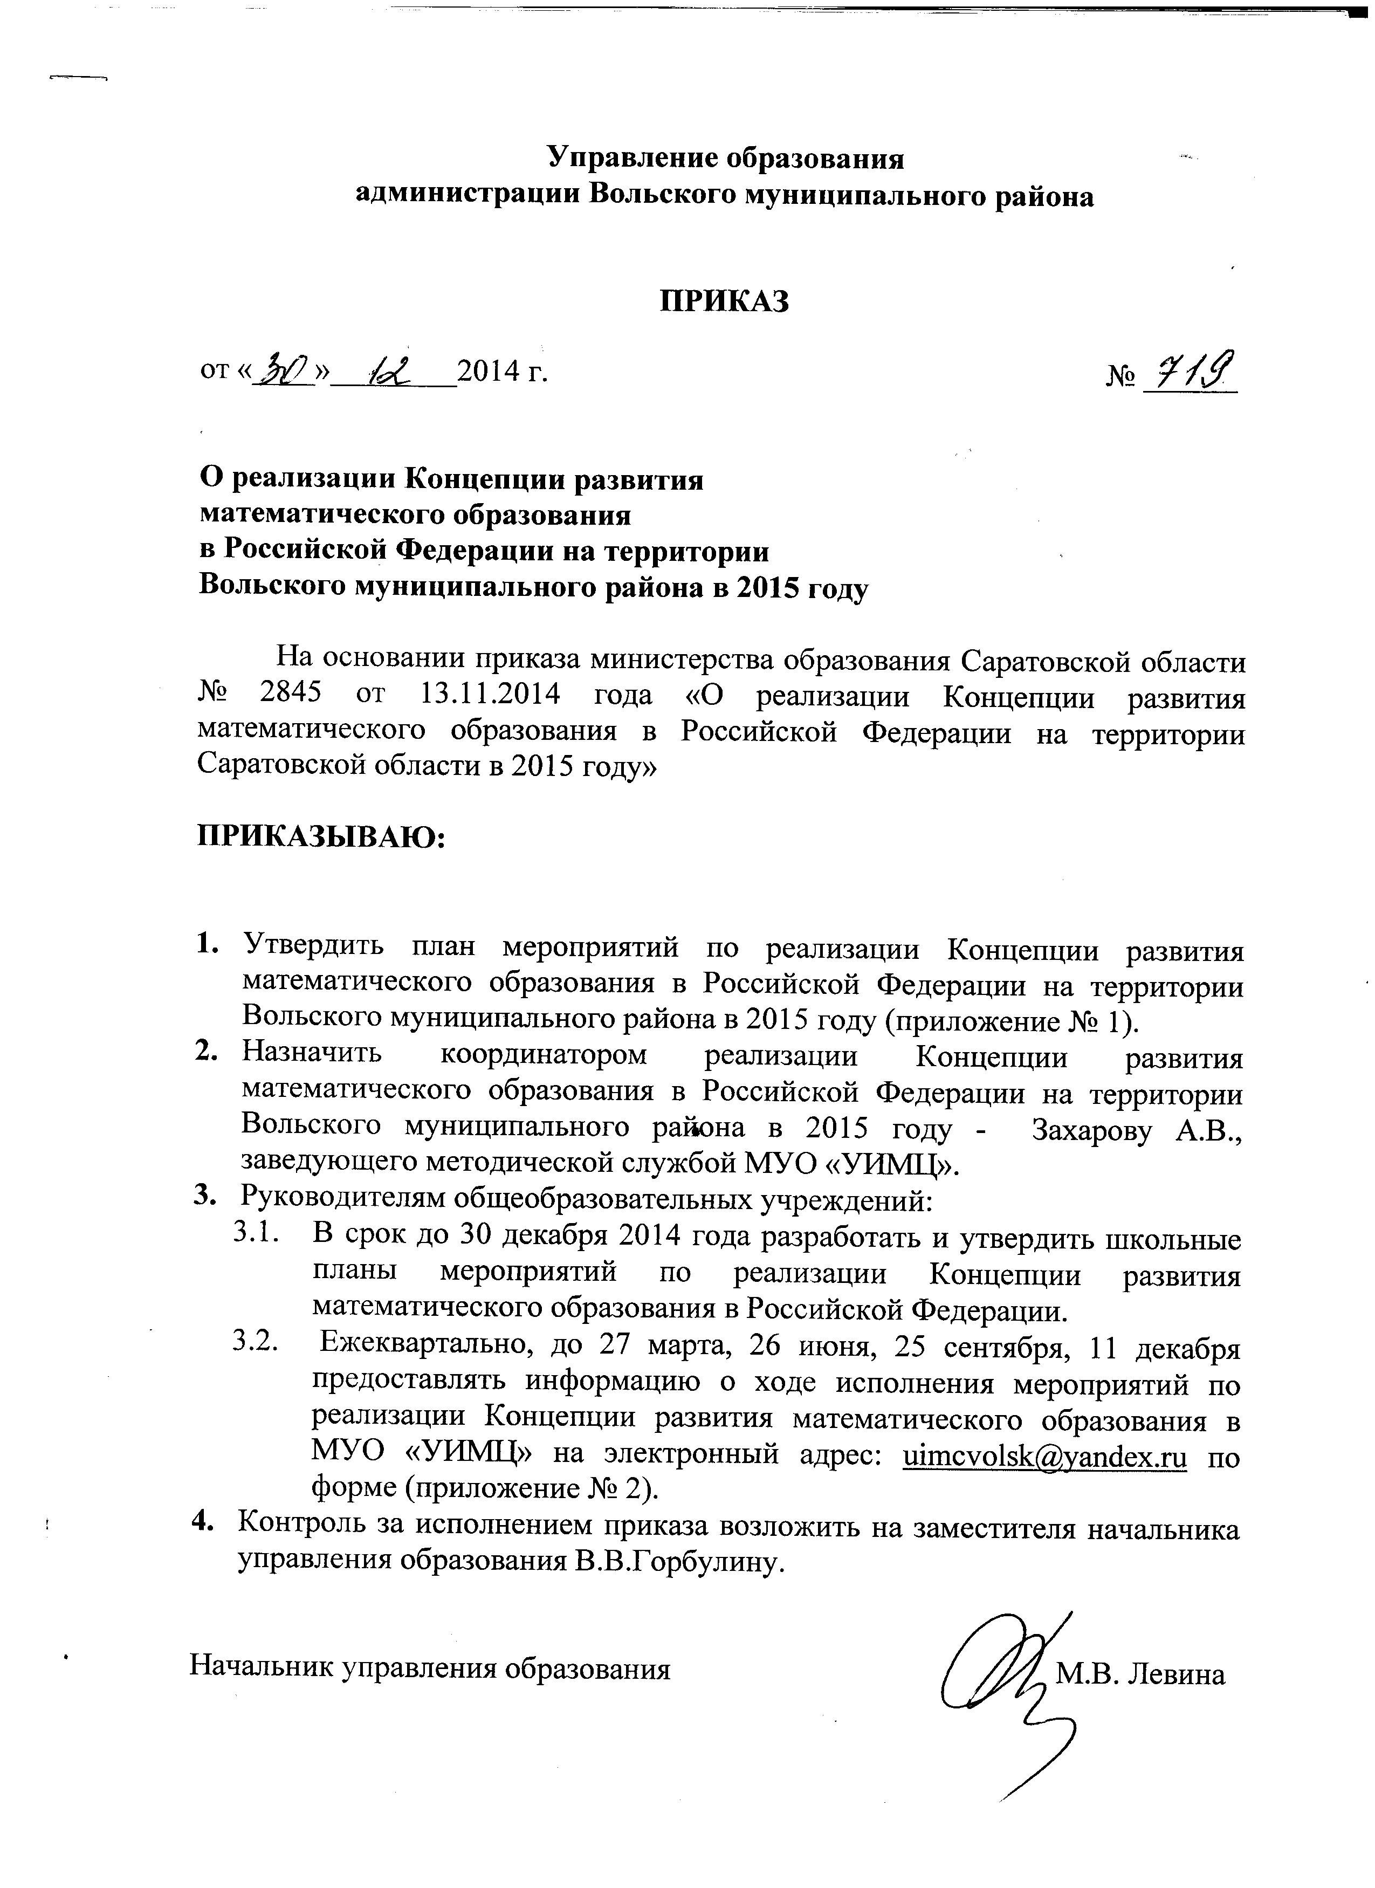

Приложение № 1
к приказу №___
от «__»______2014г.

№ п/п | Мероприятия | Ответственные | Сроки реализации | Форма представления
- Правовое обеспечение
1.1. | Создание на уровне общеобразовательных организаций нормативно-правовой базы, обеспечивающей реализацию Концепции:  - Разработка и утверждение локальных актов, регламентирующих деятельность по реализации Концепции.  - Разработка и утверждение ежегодного плана работы по реализации Концепции. | Общеобразовательные организации | Ежегодно третий  квартал | Ежегодный план работы и отчеты по реализации Концепции.  Локальные акты, регламентирующие деятельность общеобразовательной организации.  Образовательные программы элективных курсов (курсов по выбору), направленных на углубленное изучение математики.  Дополнительные образовательные программы (кружки, студии, клубы, секции).  Положения о массовых мероприятиях среди обучающихся и педагогических работников (конкурсы, смотры, фестивали и т.д.), направленные на развитие математического образования.  Перспективный план повышения квалификации.
- Общесистемные мероприятия
2.1. | Формирование индивидуальных образовательных маршрутов подготовки обучающихся к муниципальному, региональному этапам всероссийской олимпиады школьников по математике | Руководители ОУ | В течение года | Индивидуальный образовательный маршрут подготовки обучающихся к муниципальному, региональному  этапам всероссийской олимпиады школьников по математике
2.2. | Организация участия обучающихся в творческих конкурсах, направленных на развитие математической культуры, и олимпиадах различного уровня. | Руководители ОУ | В течение года | Отчет о результатах конкурсных мероприятий
2.3. | Организация участия обучающихся во всероссийской олимпиаде школьников по математике | Управление образования, ОУ ВМР | Октябрь-декабрь | Отчеты об участии
2.6. | Международный тематический математический конкурс-игра «Кенгуру» | Управление образования | Февраль-март | Отчет о проведении
2.7. | Реализация в общеобразовательных организациях элективных учебных предметов, факультативных курсов математической направленности | Руководители ОУ ВМР | В течение года | Программы курсов, отчет о работе
2.8. | Организация участия обучающихся общеобразовательных организаций в научно-исследовательской и проектной деятельности по математике в соответствии с перечнем мероприятий муниципального, регионального и всероссийского уровней | Руководители ОУ ВМР | В течение года | Отчет о реализации планов.
2.9. | Организация проведения комплекса мероприятий (декада, неделя и др.) в образовательных организациях по формированию математической культуры участников образовательного процесса | Руководители ОУ ВМР | В течение года | Отчет по результатам
2.10. | Проведения заседаний районных методических объединений учителей математики (семинары, мастер-классы, практикумы) по актуальным вопросам математического образования | Пашкина Е.В., руководитель РМО учителей математики | В течение года | Анализ работы РМО
2.11. | Приведение в соответствие с нормативными актами кабинетов математики в общеобразовательных организациях | Руководители ОУ | сентябрь | Отчет по результатам
2.15. | Организация участия школьников в VII региональном конкурсе ученических творческих работ по математике «Математика в моей жизни» | Руководители ОУ ВМР | Сентябрь-ноябрь | Аналитическая справка по итогам участия
2.16. | Организация участия школьников в VI региональной математической дистанционной олимпиаде школьников «Олимпик» | Руководители ОУ ВМР | Сентябрь-декабрь 2015г. | Аналитическая справка по итогам участия
2.17. | Организация участия школьников в ежегодной областной летней школе для одарённых обучающихся, в том числе по физико-математическому направлению | Управление образования, руководители ОУ ВМР | Июль-август | Аналитическая справка по итогам участия
3. Кадровое обеспечение
3.1. | Организация непрерывного математического образования через повышение квалификации учителей математики и учителей начальных классов с использованием различных форм (курсы повышения квалификации, курсы переподготовки, учебные и методические семинары и др.). | МУО «УИМЦ» | В течение года | Информационная справка
3.2. | Организация непрерывного математического образования через повышение квалификации воспитателей организаций, реализующих программы дошкольного образования (курсы повышения квалификации, курсы переподготовки, учебные и методические семинары и др.) | МОУ «УИМЦ» | В течение года | Информационная справка
3.3. | Организация непрерывного ИКТ образования (курсы повышения квалификации, семинары, конкурсы, фестивали и др.) | МОУ «УИМЦ» | В течение года | Информационная справка
3.4. | Проведение обучающих семинаров в рамках работы ММЦ ИТ по повышению уровня ИКТ- компетентности педагогов ОУ ВМР | МОУ «УИМЦ» | В течение года | Информационная справка
3.5. | Организация участия учителей математики в X всероссийской научно-методической конференции учителей математики «Школьное математическое образование в XI веке: концептуальные подходы и стратегические пути развития» | Руководители ОУ ВМР | Март | Информационная справка
4. Информационно-методическое обеспечение
4.1. | Создание страницы сайта управления образования, МУО «УИМЦ», ОУ ВМР «Концепция математического образования» | Управление образования, МУО «УИМЦ», ОУ ВМР | 1 квартал 2015г. | Страницы сайта
4.2. | Организация участия учителей математики ОУ ВМР в деятельности профессиональных ассоциаций, обеспечивающих распространение инновационных технологий в области математики, направленных на популяризацию математических знаний и математического образования | МУО «УИМЦ», руководители ОУ | В течение года | Отчет по итогам
4.3. | Организация участия воспитателей МДОУ ВМР в работе профессионального сообщества воспитателей дошкольного образования, работающим по ФГОС дошкольного образования | МУО «УИМЦ», руководители ОУ | В течение года | Отчет по итогам
4.4. | Реализация методических рекомендаций по использованию в дошкольных образовательных организациях электронных образовательных ресурсов (образовательная область «Познавательное развитие», формирование элементарных математических представлений) | МДОУ ВМР | Сентябрь 2015г. | Отчет по итогам
4.5. | Использование методических рекомендаций, направленных на совершенствование работы с детьми с особыми образовательными потребностями (с «отстающими» обучающимися по математике, дети с ограниченными возможностями здоровья, «одаренные дети») | Руководители ОУ | В течение года | Отчет по итогам
4.6. | Анализ результатов государственной итоговой аттестации по математике. Формирование предложений по совершенствованию математического образования | Управление образования, Пашкина Е.В., руководитель РМО учителей математики | Август-сентябрь 2015г. | Аналитические отчеты

Приложение № 2
к приказу №___
от «___»____2014г.

Информация о ходе исполнения плана мероприятий по реализации Концепции математического образования
в Российской Федерации на территории Вольского муниципального района в 2015 году
по состоянию на_______2015 года

№  п/п | Пункт плана  мероприятий | Наименование мероприятия | Категория  участников | Количество  участников | Примечание  (размещение информации в СМИ, указать подробно)

